**2020年球磨川洪水に対応できない川辺川ダム、川の環境を壊す川辺川ダムの計画中止を！（球磨川水系河川整備計画原案への意見書）**

球磨川水系河川整備計画原案への意見書を5月2日に国交省八代河川国道事務所に送付しました。

　嶋津暉之

　　　　　　　　　　　　　　意見書の目次

**１　球磨川流域の死者50人の9割は球磨村と人吉市の住民で、支流の氾濫によるものであったから、川辺川ダムがあっても救うことができなかった＿＿＿****＿＿Ⅱ**

１－１　球磨村渡地区の水没は小川の氾濫が引き起こした＿＿＿＿＿＿**＿**＿＿Ⅱ

１－２　人吉の犠牲「原因は支流氾濫」市民団体が調査結果公表＿＿＿＿**＿**＿Ⅲ

２　2020年7月洪水は小川や人吉付近の支川流域の時間雨量が非常に大きく、川辺川ダムが必要という治水計画は基本的な誤りがある＿＿＿＿＿＿＿＿**＿**＿Ⅲ

３　2020年7月豪雨による球磨川大氾濫の最大の要因は球磨川本川と支川の河床掘削があまり実施されてこなかったことにある＿＿＿＿＿＿＿＿＿＿＿**＿**＿Ⅴ

３－１　球磨川は河床高が計画河床高よりかなり高い状態が放置されてきた**＿**Ⅴ

３－２　川辺川ダム推進のために、球磨川の高い河床高が据え置かれてきた**＿**Ⅶ

４　ダム依存度が異常に高い治水計画（球磨川河川整備計画原案）の危険性**＿**Ⅶ

５　自然に優しくない流水型ダム＿＿＿＿＿＿＿＿＿＿＿＿＿＿＿＿＿＿＿**＿**Ⅸ

５－1　既設の流水型ダムで明らかになってきた川の自然への多大な影響＿_**＿**Ⅸ

①生物にとっての連続性の遮断＿＿＿＿＿＿＿＿＿＿＿＿＿＿＿＿＿＿＿＿**＿**Ⅸ

➁ダム貯水域は流入土砂、土石が堆積した荒れ放題の野原へ＿＿＿＿＿＿＿**＿**Ⅸ

③ダム下流河川の河床の泥質化、瀬や淵の構造の衰退＿＿＿＿＿＿＿＿＿＿**＿**Ⅹ

➃河川水の濁りが長期化＿＿＿＿＿＿＿＿＿＿＿＿＿＿＿＿＿_＿＿＿＿＿＿Ⅹ

５－２　とてつもなく巨大なゲート付き流水型ダム「川辺川ダム」の運用は全くの未知数、川辺川・球磨川の自然が大きなダメージを受けるのではないか。＿＿＿＿＿＿Ⅹ

５－３　かけがえのない美しい川辺川を失ってよいのか＿＿＿＿＿＿＿＿＿XⅡ

**補論１　先祖代々の土地、現在の生活、コミュニティを喪失させる遊水地の整備は安易に進めるべきではない＿＿＿＿＿＿＿＿＿＿＿＿＿＿＿＿＿＿＿＿**＿XⅡ

補論２　市房ダムは再開発ではなく、環境問題と緊急放流問題から考えて撤去を検討すべきである＿＿＿＿＿＿＿＿＿＿＿＿＿＿＿＿＿＿＿＿＿＿＿＿_＿＿XⅢ

**１　球磨川流域の死者50人の9割は球磨村と人吉市の住民で、支流の氾濫によるものであったから、川辺川ダムがあっても救うことができなかった**

2020年７月上旬の熊本豪雨で、球磨川が大氾濫し、凄まじい被害をもたらしました。球磨川流域とその周辺の被害は死者65人、行方不明2人、住宅被害は全壊、半壊、床上浸水、床下浸水、一部損壊を合計すると、9014棟にもなりました。球磨川流域の死者50人の9割は右表の通り、球磨村と人吉市の住民でした。

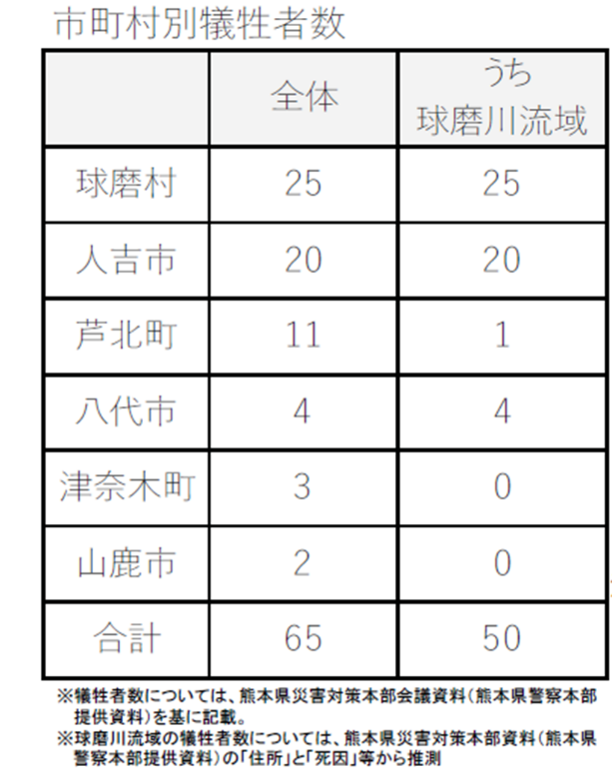

第1回令和2年7月球磨川豪雨検証委員会説明資料（8月25日）九州地方整備局、熊本県　36ページ

**１-1　球磨村渡地区の水没は小川の氾濫が引き起こした**

球磨村では渡地区特別養護老人ホーム「千寿園」で14人の方が亡くなりました。渡地区では老人ホーム以外の民家でも2人が亡くなっています。

当時の新聞は次のように伝えています。（「検証・九州豪雨　１４人犠牲、熊本・球磨の特養」毎日新聞2020年8月1日　西部朝刊）

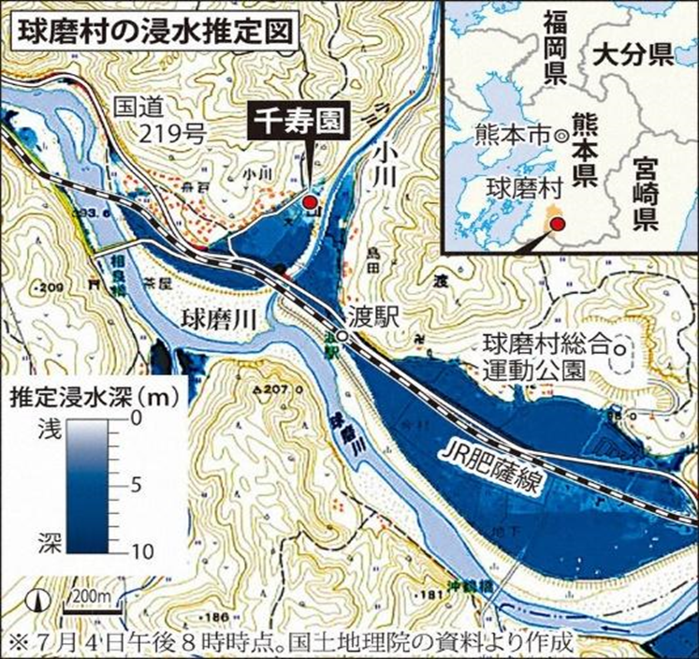「危険を感じた職員と近隣住人の計十数人が午前６時前後から手分けして入所者を２階に誘導。施設にエレベーターはなく、体の不自由な人は数人がかりで抱え上げた。支流がある東側のガラス窓を突き破って濁流が流れ込んできた時にはまだ２０人ほどの入所者が１階に残っていた。職員や住民は水につかりながら少しでも多くの人を助けようとしたが、濁流はみるみる建物１階をのみ込み、１４人の入所者の命を奪った。『もう少し時間があれば……』当直職員の一人が唇をかむ。」

「千寿園」付近に水が入り始めたのは７月４日の午前６時より前であって、球磨川からの溢水が始まる時点（7時半過ぎ）よりずっと前に支川「小川」の氾濫が進行したことによるものでした。

**１-２　人吉の犠牲「原因は支流氾濫」市民団体が調査結果公表**

人吉の浸水被害については当時の新聞が次のように伝えています（『豪雨の犠牲者20人中19人『支流氾濫が原因』 川辺川ダム反対派が独自調査 人吉市（熊本日日新聞2020年12月12日）」

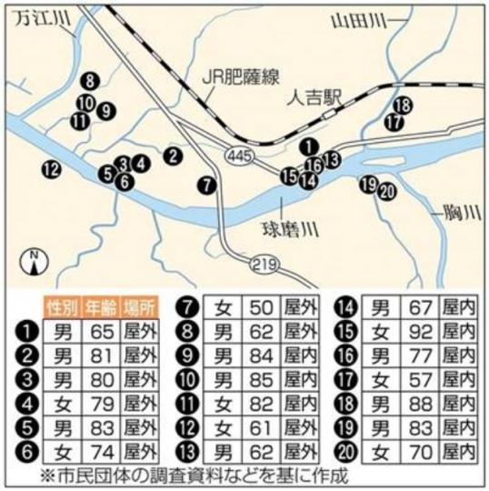「清流球磨川・川辺川を未来に手渡す流域郡市民の会（人吉市）を中心に、災害の直後から調査。犠牲者の近所の人や浸水被害者約５０人から話を聞き、防犯カメラの映像なども集め、水の流れと被害の実態を調べた。その結果、支流から氾濫した水が、市内の低地である球磨川本流沿いに向かって急激に流れたため、１９人は本流から水があふれる前の午前７時半すぎごろまでに亡くなったとした。支流別では万江川などが原因で４人、胸川などで２人、山田川や御溝（川）などの氾濫で１３人が亡くなったとした。」

このように人吉付近は、山田川等の支川が７月４日７時半前までに大きく氾濫し、多くの人命が失われました。

以上の通り、球磨村と人吉市の犠牲のほとんどは、球磨川の支川の氾濫が球磨川本川の氾濫よりかなり早く進行したことによるものであって、当時、川辺川ダムがあって本川の水位上昇を仮に小さくできたとしてもそれらの人命を救うことはできませんでした。

**２　2020年7月洪水は小川や人吉付近の支川流域の時間雨量が非常に大きく、川辺川ダムが必要という治水計画は基本的な誤りがある**

2020年7月洪水当時の雨量を調べたのが図１～３です。図1は小川近辺の観測所　球磨町・神瀬の観測雨量（2020年7月3～4日）です。7月4日の球磨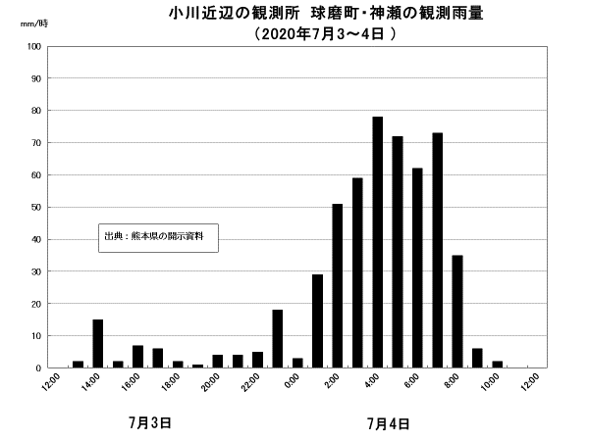町付近の雨量は非常に大きく、時間50～80mmの雨量が午前2時台から7時台まで6時間も続きました。

**図１**

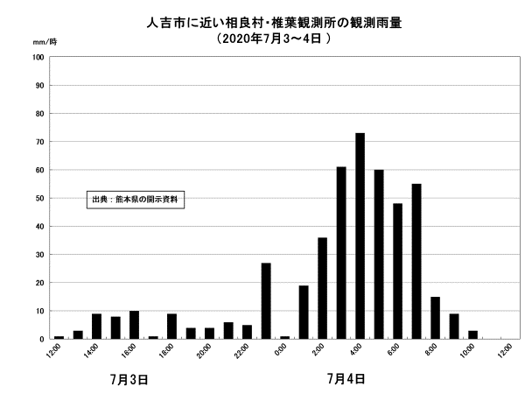図２は人吉市に近い相良村・椎葉観測所の観測雨量（2020年7月3～4日）です。7月4日は午前3時台から5時台にかけて時間60～70mmの雨量が降り続き、6～7時台も50mm前後の雨が降りました。

**図２**

図３は川辺川ダム集水域の五木村４観測所の観測雨量（平均）（2020年7月3～4日）です。図１、２の雨量と比べると、かなり小さく、時間70mmの雨量は4時台だけであって、その他は多くても40mm少しの雨量にとどまっています。

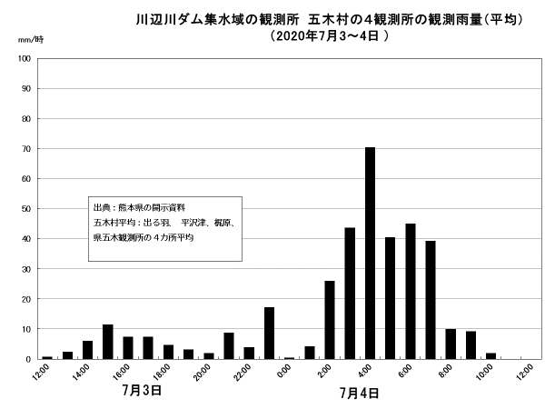このように、当時の雨量データを見ると、小川や人吉付近の支川流域の時間雨量が非常に大きく、**１**で述べたように球磨川本川よりも小川や人吉付近の支川の氾濫が先行したことを裏付けています。

**図３**

これらの支川流域の雨量と比べると、川辺川ダム集水域の雨量は明らかに小さいです。したがって、当時、川辺川ダムが仮にあっても、球磨川本川の水位低下にどれほどの寄与をしたのか、大いなる疑問を持たざるを得ません。

このように、2020年7月洪水の再来に備えるために川辺川ダムが必要だという治水計画は根本から見直す必要があります。

少なくとも、2020年7月球磨川水害の死者の大半は小川等の支川の氾濫が先行して進んだことによるものであって、川辺川ダムでは救うことができないものでした。

**３　2020年7月豪雨による球磨川大氾濫の最大の要因は球磨川本川と支川の河床掘削があまり実施されてこなかったことにある**

**３－１　球磨川は河床高が計画河床高よりかなり高い状態が続いてきた**

2020年7月豪雨による球磨川大氾濫の最大の要因は、国交省と熊本県が球磨川本川と支川の河床掘削をあまり実施してこなかったことにあります。

球磨川は計画河床高等の計画河道断面が定められています。計画河道断面は球磨川の「直轄河川改修計画書」に定められていました。省庁再編成に伴い、地方処務規定が2001年１月に廃止されて、直轄河川改修計画書はその根拠規定がなくなり、その後は参考資料の一つという位置づけになりましたが、もともとは国交省自身が長年その計画河床高までの掘削を予定していたのです。

**図４**は国交省の開示資料で得た球磨川の計画河床高と2016年度測量の平均河床高を球磨川中流部（距離標50～70kｍ）について示したものです。なお、球磨川の計画河床高は最下流部（距離標0.0～8.8㎞）と、渡より上流の区間（52.6㎞以上）について定められています。

**図５**は球磨川中流部について2016年度平均河床高と計画河床高の差を見たものです。2016年度の平均河床高は計画河床高より1.5～2ｍ程度高くなっているところが多いことが分かります。

このことは球磨川中流部で計画河床高までの河床掘削が行われていれば、2020年7月洪水の最高水位が1.5～2ｍ程度低くなっていた可能性が高かったことを意味します。

ということは、本来の計画通りに国交省が球磨川の河床掘削を実施さえしていれば、2020年7月洪水の氾濫をかなり抑止できたのではないかということです。

支川の河床高は本川の河床高に合わせて管理していくものですから、本川の河床掘削が行われなければ、支川も河床掘削が行われず、高い河床高のままであったと推測されます。2020年7月洪水では球磨川の小川や山田川等の支川が大きく氾濫しましたが、これらの支川も本川とともに河床掘削がきちんと実施されていれば、氾濫をかなり小さくできたと考えられます。

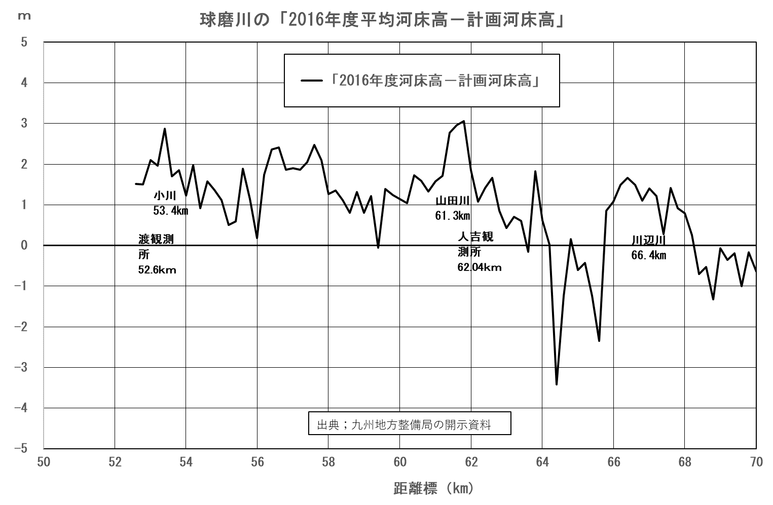

**図５３**

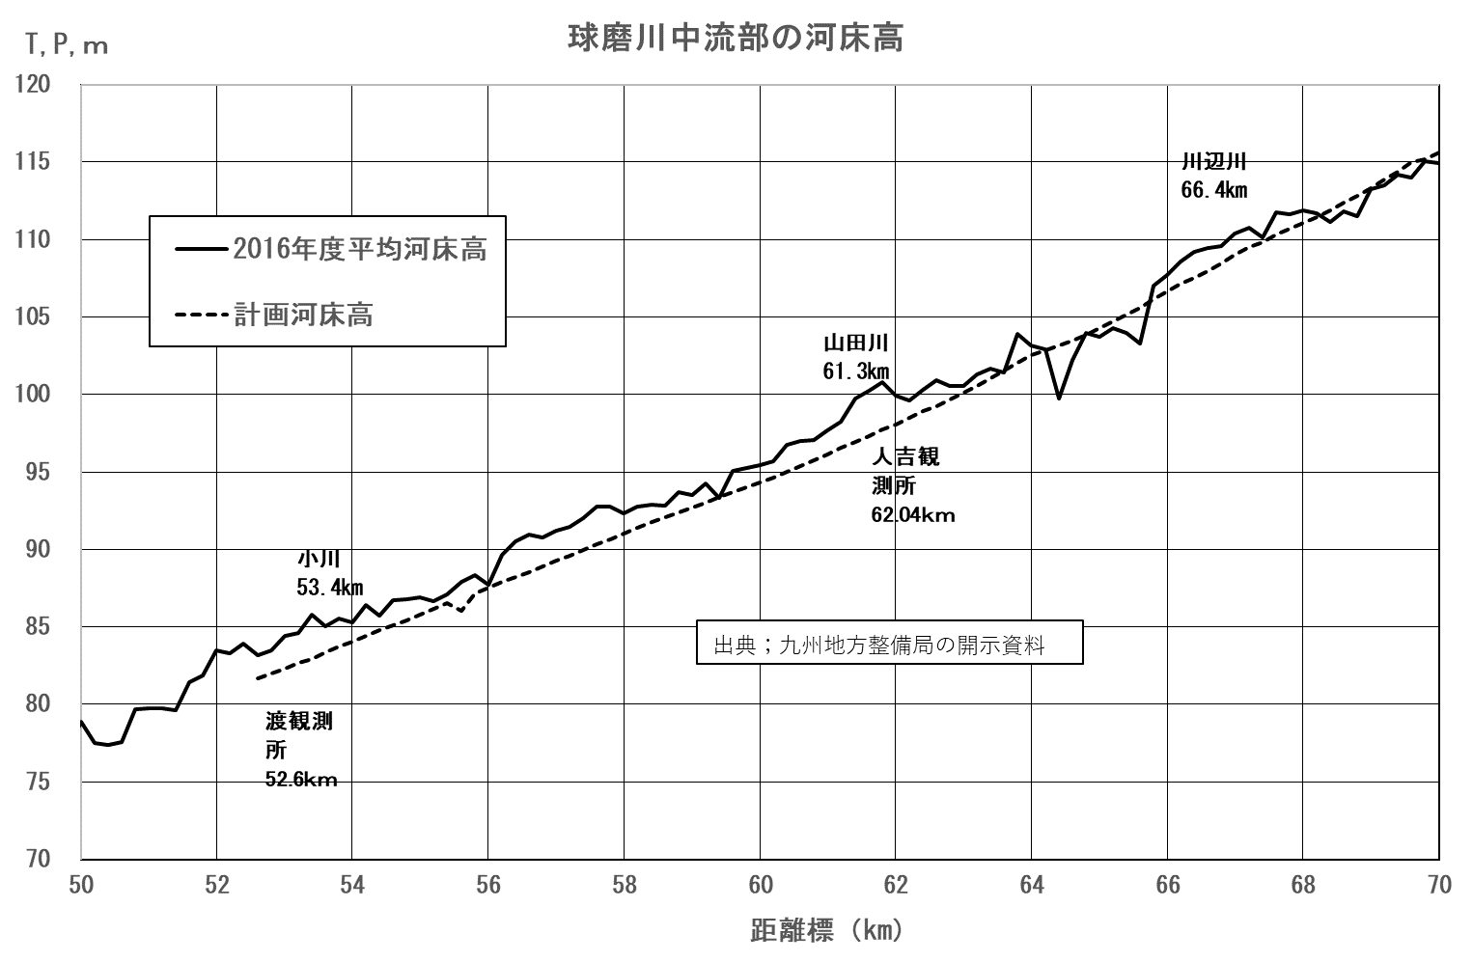

**図４**

**３－２　川辺川ダム推進のために、球磨川の高い河床高が据え置かれてきた**

国交省は有識者会議では球磨川の河床掘削に難色を示してきました。その理由にしたことは、掘削により、河床の軟岩が露出して環境上の問題が生じるということでした。すなわち、球磨川は砂礫層が薄いため、大規模な掘削を行うと軟岩層がほぼ全川にわたり露出し、瀬や淵がなくなって単調な岩河床となり、生物の生息・生育環境に大きな影響を与える恐れがあるというものでした。

しかし、他の水系でも、軟岩の上に砂礫層が載った河床は少なからずあるので、国交省が球磨川において、河床掘削による軟岩露出を問題視したのは川辺川ダム推進の意図があったからです。軟岩露出で環境上の問題が生じるというならば、軟岩の上の砂礫を一時保管しておいて、河床の掘削深度を大きめにし、掘削終了後に砂礫を元に戻す工法を取れば解決できることであり、他の河川ではそのような対策がとられています。

国交省は球磨川では実際には対応可能な軟岩露出の問題をわざわざ持ち出して、計画河床高までの河床掘削を極力しないようにしてきました。

その真意は川辺川ダム事業の必要性が損なわれないようにすることにあったと推測されます。

このように、川辺川ダム事業の推進のために、球磨川は高い河床高の状態が据え置かれ、そのことが主たる要因になって、2020年7月洪水で球磨川が大氾濫し、凄まじい災厄がもたらされました。

大災害を招いた国交省の責任は極めて重大であると言わざるを得ません。

**４　ダム依存度が異常に高い治水計画（球磨川河川整備計画原案）の危険性**

今回の河川整備計画原案では下記の通り、人吉地点の河川整備目標流量が7600㎥/秒、河道への配分流量3900㎥/秒で、その差3700㎥/秒を、ダム等の洪水調節施設で対応することになっています。すなわち、目標洪水流量の49％、すなわち、目標洪水流量のほぼ半分への対応をダム等に依存するもので、その中心となるのが流水型の川辺川ダムです。

河川整備計画原案の川辺川ダムの貯水容量は約 13,000 万 ㎥で、既往計画と同じです。

このように流水型の川辺川ダムに大きく依存する治水計画は歪であり、きわめて危険です。なぜなら、想定以上の雨が降って、ダムが満杯になり、調節機能を失えば、ダム下流域は直ちに氾濫の危険にさらされてしまうからです。

2006年7月、鹿児島県の川内川（せんだいがわ）流域を未曾有の豪雨が襲いました。川内川の鶴田ダムは洪水調節ができなくなり、さつま町宮之城地区で洪水災害が発生しました。鶴田ダム地点の基本高水流量は4600㎥/秒、計画最大放流量は2400㎥/秒でしたが、鶴田ダムは「ただし書き操作」を行い、計画最大放流量をはるかに上回る3600㎥/秒（最大）を放流しました。鶴田ダム下流で氾濫被害の最も大きかったさつま町宮之城の計画高水位はT.P.27.74mでしたが、本洪水ではこれを2.92mも上回る最高水位T.P.30.66mを記録し、大災害となりました。ダム上流域の総雨量は962mmにも達しました。

球磨川に置き換えてみれば、2006年の川内川流域のように計画規模をはるかに超える雨が降って、川辺川ダムが機能不全に陥った場合、河道への配分流量3900㎥/秒を大きく上回る洪水が人吉地点を襲うことになります。このように、川辺川ダムへの依存度が極端に大きい球磨川の河川整備計画原案はダムの調節機能が計画通りに働かない場合はきわめて危険です。

その点で、人吉地点の河川整備目標流量を3900㎥/秒より大幅に引き上げて、その流下が可能となるように、河床掘削等により、河道の整備を図ることが最も重要な治水対策であって、その観点から球磨川の河川整備計画原案を根本からつくり直す必要があります。

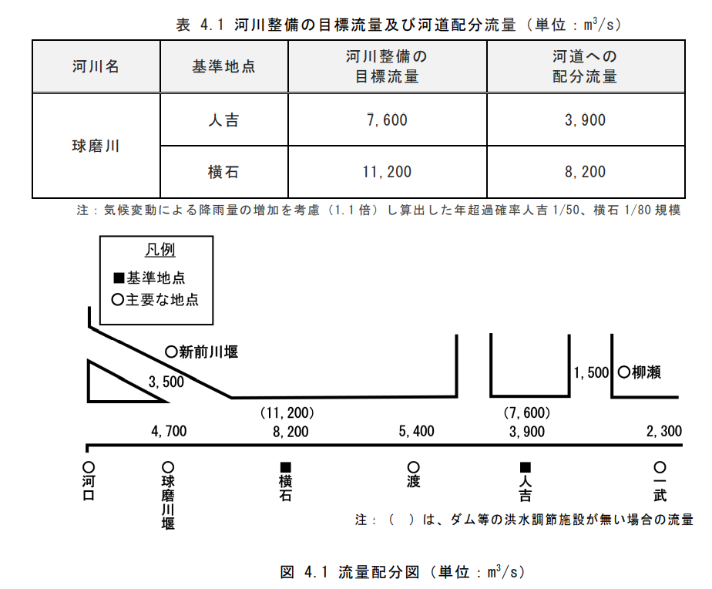

**〔球磨川水系河川整備計画原案〕**

球磨川の河川整備計画原案は全国の水系でもあまり例がない、ダム依存度が異常に高い治水計画です。川辺川ダムがこけたら、すべてがダメになるような歪な治水計画をやめなければ、球磨川流域の住民はいつまでも洪水氾濫の危険性にさらされていくことになります。

**５　自然に優しくない流水型ダム**

**５－1　既設の流水型ダムで明らかになってきた川の自然への多大な影響**

「自然にやさしい」を名目にして、川辺川ダムは流水型ダム（穴あきダム）で計画されています。現時点で既設の流水型ダムは下記の５基ですが、それらの実態を見ると、「自然にやさしい」という話はダム推進のためのうたい文句にすぎず、川の自然に多大な影響を与える存在になっています。

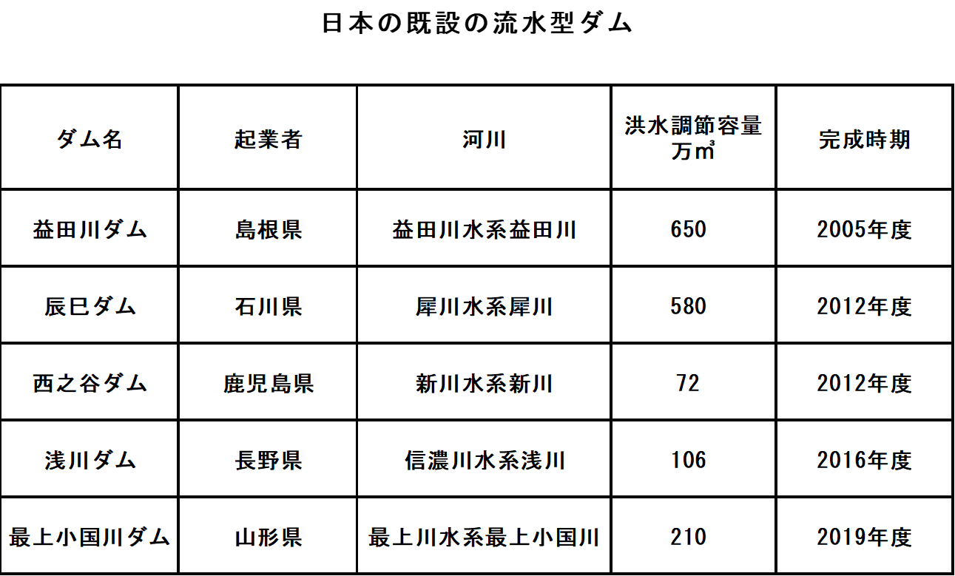

**①　生物にとっての連続性の遮断**

流水型ダムは上流と下流の連続性を確保できることを売り物にしていますが、実際はそうではありません。

　洪水吐きの下流側に洪水の勢いを減衰させるための減勢工があって、その下流側に副ダムがつくられるので、それらが水生生物の行き来を妨げる障害物になります。それらは回遊性動物にとって障害になる形状をしており、魚やカニなどが自由にかつ安全に行き来できるものではありません（出典；竹門康弘「ダムと環境　―流水型ダムの環境影響―」2013年10月）。

**➁　ダム貯水域は流入土砂、土石が堆積した荒れ放題の野原へ**

流水型ダムでは上流から流れてくる土砂は、洪水時には細かい粒子のみ下流に流され、それ以外の土砂、土石は貯水域内に堆積していくことになります。その堆積により、貯水域の状況が次第に変わっていくことになります。

流水型ダムの貯水域の風景は、貯水前は人々の日頃の営為と自然の力の相互作用でつくられていますが、貯水後は人々の日頃の営為がなくなって、自然の力の一方通行となり、さらに土砂、土石の堆積で次第に変貌していきます。土砂、土石があちこちに堆積した荒れ放題の野原になっていくことは必至です。

流水型ダムの貯水域の現地を見て、イノシシたちの運動場のようになっていると表現した人がいましたが、流水型ダムになると、貯水域の風景は貯水前の面影が昔話のことになってしまうのです。

**③　ダム下流河川の河床の泥質化、瀬や淵の構造の衰退**

ダムに流入する土砂のうち、粗粒土砂はダムの湛水域に堆積し、細粒土砂が下流に流下するため、ダム下流の河川は河床の泥質化が進行していきます(角哲也ほか「1Cタグを用いた流水型ダム貯水池内における土砂移動特性の把握」土木学会論文集B1(水工学) Vol.68,No.4,2012)。

そして、ダム下流に石礫が流れてこなくなると、ダム下流域は生物にとって不可欠な瀬や淵の構造が次第に衰退していくことになります。

**➃　河川水の濁りが長期化**

流水型ダムでは洪水時に上流から流れ込んだ細粒粒子が貯水池内に広く堆積し、洪水後に徐々に流出するため、放流河川水の濁りが長期化することが避けられません。濁りの長期化は最上小国川ダムの最近の調査結果で報告されています（最上小国川ダムの清流を守る会の報告「最上小国川ダムによって濁りが増え、河川環境に変化が！」2022年4月25日）。また、洪水時の益田川ダム（島根県）の上流と下流の濁度の経時変化の調査結果でも明らかにされています（出典：竹門康弘「ダムと環境　―流水型ダムの環境影響―」2013年10月）。

**５－２　とてつもなく巨大なゲート付き流水型ダム「川辺川ダム」の運用は全くの未知数、それによって川辺川・球磨川の自然が大きなダメージを受けるのではないか。**

既設の流水型ダムで最大は益田川ダム（島根県　貯水容量675万㎥　2005年度完成）ですが、川辺川ダムはけた違いに大きく、貯水容量が約13,000万㎥もあり、益田川ダムの20倍近くあります。川辺川ではとてつもなく巨大な流水型ダムがつくられようとしています。

川辺川は日本一の清流で、自然環境への影響が厳しく見られているので、国交省は川辺川ダムを自然環境への影響が小さいとされている流水型ダムにしたものの、実際の運用は全くの未知数です。

一般の流水型ダムは「穴あきダム」と言われているように、ダム底部の穴の大きさで下流へ流れる洪水の流量を自然調節するもので、開閉ゲートがありません。しかし、川辺川ダムはとてつもなく巨大な流水型ダムですので、国交省は、巨大な川辺川ダムにおいてダム底部の穴の大きさで下流へ流れる洪水の流量を自然調節するのは到底無理と見て、下図の通り、ゲート付きの流水型ダムにすることにしました。ダムの底部と中段にゲートを設置して、下流に流す洪水流量をゲート操作で調節しようというものです。

ダイアグラム

（熊本日日新聞 2022年2月12日）

しかし、これは机上で考えたことであって、巨大な流水型ダムにおいて実際の洪水時にこれらのゲートを計画通りに操作できるのか、全くわかりません。

また、ゲート付きの巨大流水型ダムによって川辺川および球磨川の自然環境が大きなダメージを受けることが予想されますが、具体的な見通しは不透明なままです。

川辺川ダムができるのは計画通りに進んでも今から13年後の2035年度のことで、実際にはそれより遅れるでしょうから、今の世代で完成後の状況変化を知ることもできない人が多いのではないでしょうか。また、国交省でもこれらの問題の責任を問われる人はその頃にはいないように思います。

とにかく、これからの事業費が約2700億円（すでに約2200億円投じられているので、合わせて約4900億円）で、今後も増額も予想される、まさしく超巨額の川辺川ダム事業が推進されようとしているのであって、その事業推進そのものが自己目的化されて、問題先送りの無責任な巨大公共事業が球磨川で進められているのです。

**５－３　かけがえのない美しい川辺川を失ってよいのか**

国交省は毎年、全国の河川の水質調査結果を公表し、「水質が最も良好な河川」をいくつか選んできています。球磨川水系の川辺川が毎年選ばれてきています。

TABIZINE 2022年3月29日の記事を引用します。

「日本一水質が良好な川、その答えは、熊本県の人吉盆地に流れ下る「川辺川」になります。

熊本県南部には八代という街があり、その八代に向かって流れ下る「球磨（くま）川」があります。同じく熊本県南部には、あの西南戦争でも舞台となった人吉盆地があり、その人吉盆地を横断する球磨川に大きな支流が流れ込んでいます。

その全長約50kmの支流を川辺川（球磨川水系）と呼びます。八代市の五家荘（ごかのしょう）といわれる山深いエリアが水源地で、国土交通省が毎年公表する全国一級河川の水質調査で「水質が最も良好な河川」に15年連続で選ばれています。

15年連続で水質日本一になっている川は、全国で川辺川だけです。」

そのように素晴らしい川辺川であるからこそ、その自然を守るために、長年、川辺川ダム反対運動が展開されて、ダム事業がストップされてきたのです。

かけがえのない美しい川辺川を後世の人たちに残すために、治水面での必要性が希薄な流水型川辺川ダムの計画を中止すべきです。

**補論１****先祖代々の土地、現在の生活、コミュニティを喪失させる遊水地の整備は安易に進めるべきではない**

河川整備計画原案では遊水地については次の記述があるだけです。

「2）遊水地の整備

遊水地については、球磨村渡地区から市房ダム付近の区間において、全体で約600万㎥の洪水調節容量を確保することを目的に整備します。なお、詳細な位置、諸元等については、今後、地域の意見やまちづくり計画等を踏まえつつ、検討し決定していきます。」

しかし、新聞報道では次の通り、予定地で説明会が開かれ、具体的な内容が示され、困惑が広がっています。

◆**遊水地「90世帯移転」住民困惑「自宅再建したのに」**（読売新聞2022年3月22日）

「球磨川流域で、国が治水対策として計画する遊水地の候補地に人吉市、球磨村の計約９０世帯が含まれ、移転を迫られることになった。国は今月、用地取得に関する日程の説明を始めたが、対象地域では豪雨後に自宅を再建した被災者もおり、困惑が広がっている。

『せっかくリフォームして住み始めたのに、別の場所に移らないといけないなんて……』。球磨村渡の候補地に夫婦で住む●●さんは、球磨川に近い自宅前で表情を曇らせた。２１年夏前に数百万円をかけて再建を終え、ようやく自宅で生活を始めようとした直前、遊水地の候補地に入ることを知った。

・・・・・・・・・・・・・・・・・・・・・・・・・・・・

**](https://www.yomiuri.co.jp/pluralphoto/20220322-OYTNI50005/)先祖代々の土地**

人吉市によると、大柿地区では約４０世帯が候補地に入る。先祖代々、この地区で暮らしてきたという●●さんの自宅敷地も候補地に含まれ、『豪雨で苦しい生活を強いられ、やっとの思いで生きてきたのに故郷も奪われるのか』と落胆を隠せない。」

約600万㎥の洪水調節容量の遊水地が球磨川の治水対策としてそれほどの意味があるものとは考えられません。先祖代々の土地、現在の生活、コミュニティを喪失させる遊水地は安易につくるべきではありません。

**補論２　市房ダムは再開発ではなく、環境問題と緊急放流問題から考えて撤去を検討すべきである**

河川整備計画原案では市房ダムについては次の通り、再開発の実施が書かれているだけで、その具体的な内容は不明です。

「既存ダムの有効活用（市房ダム再開発） 既存の市房ダムを有効活用（再開発）し、洪水調節機能を増強することについて、関係機関と調整を図りながら、調査・検討の上、必要な対策を実施します。」

しかし、市房ダムは環境問題と緊急放流問題から考えて、撤去を検討すべきものです。

なお、現在の市房ダムは貯水容量4020万㎥、発電容量2880万㎥、洪水調節容量630～1830万㎥のダムです。

**①　環境への影響（下流河床の軟岩露出）**

下記の写真は15年以上前の写真ですが、市房ダム下流の球磨川の河床を撮影したものです。市房ダムによって土砂の供給が遮られたため、市房ダム下流の河床は侵食が進んで、軟岩が露出しており、河川環境が悪化しています。ダムによる軟岩露出は、河床掘削による軟岩露出とは異なり、土砂の供給そのものを永続的に大幅にカットしてしまうから、何年経っても軟岩の上に砂礫が堆積していくことはありません。市房ダムができてから、軟岩が露出した状態が続いているのです。

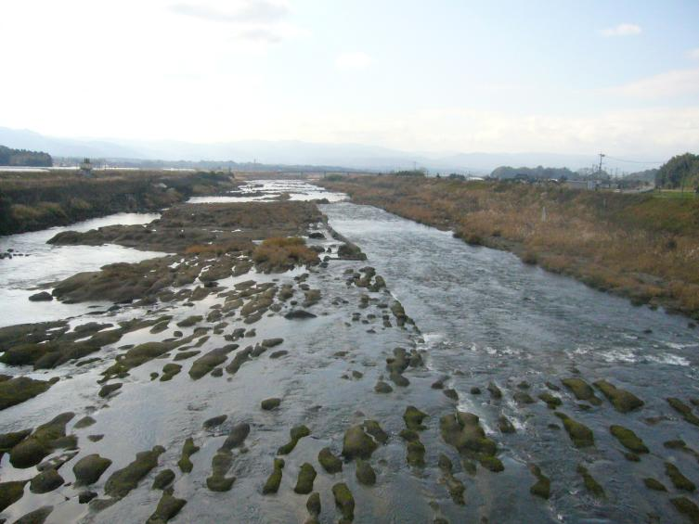

**写真　市房ダム下流の球磨川の河床（軟岩の露出）**

市房ダムは1970年3月完成で、計画堆砂量510万㎥に対して2019年度末の実績堆砂量が499万㎥にもなっています（国交省の開示資料による）。

**➁　2020年7月洪水で緊急放流寸前だった市房ダム**

2020年7月の球磨川豪雨では、市房ダムが洪水被害を拡大させる緊急放流寸前のところまで水位が急上昇しました。その様子を記録した管理所長のメモの内容について報道されています。

2021年6月29日　読売新聞「九州豪雨　市房ダム、緊急放流寸前の回避…所長メモ歴史公文書に」ttps://www.yomiuri.co.jp/local/kyushu/news/20210629-OYTNT50021/

この記事を読むと、市房ダムは、線状降水帯の停滞がもう少し長ければ、中下流が洪水のさなかに水害の危険性を高める緊急放流せざるをえなかったことがわかります。

そのような危険性を内包する市房ダムはむしろ撤去を検討すべきです。